ML Midterm Take-home Exam
2015920056 컴퓨터과학부 최현호

1번 문제 (응답자 군집)

Q. 위의 그래프를 그리는데 사용된 단기적 사업 중요도 문항과 중장기적 사업 중요도 문항 18개 문항에 대한 응답을 사용하여 응답자를 분류하여 보시오.
A.
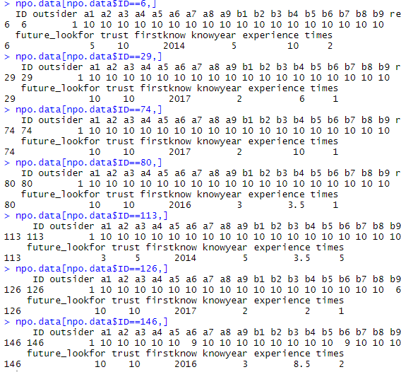
응답자를 분류하기 전에 먼저 csv 파일을 검토하였습니다. 검토한 결과 a,b 문항에 모두 10점을 준 응답자들이 존재해 outlier라 판단하고 제거했습니다.
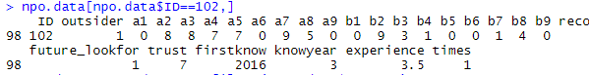
또한 거의 모든 문항에 0점을 준 102번도 제거했습니다.
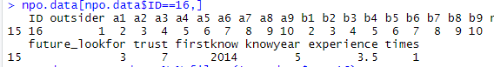
추가로 점수를 단순히 오름차순으로 준 대상도 신빙성이 결여된다고 판단해서 제거했습니다.
응답자들을 구분하기 위해서 먼저 K-means 군집분석을 사용하였습니다.
군집의 개수인 k를 결정하기 위해 Nbclust로 최적의 군집수를 파악했습니다.
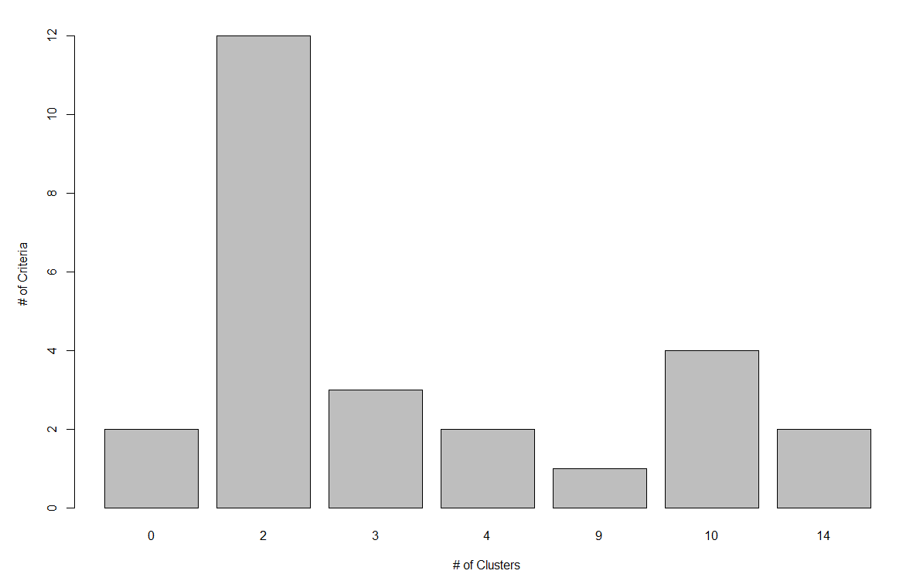
2개의 군집이 가장 적당한 것을 파악했습니다.
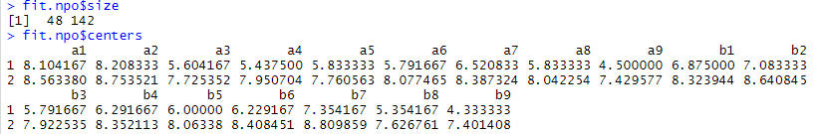
1군집, 2군집의 특징으로는 일단 크기가 2번 그룹이 1번 그룹의 약 세배정도로 컸습니다. 또한 대체로 2번 군집의 설문 점수가 1번 군집보다 높았습니다. 이를 통해 3/4에 해당하는 응답자가 긍정적으로 답변을 했고 그에 반해 부정적으로 답한 집단은 1/4 밖에 안되는 것을 알 수 었습니다. K-mean의 알고리즘의 단점인 이상치에 큰 영향을 생각해 임의의 medoids를 선택하여 거리를 계산한 후 더 가까운 쪽으로 옮기는 방법인 PAM을 이용하여 군집화 해봤습니다.
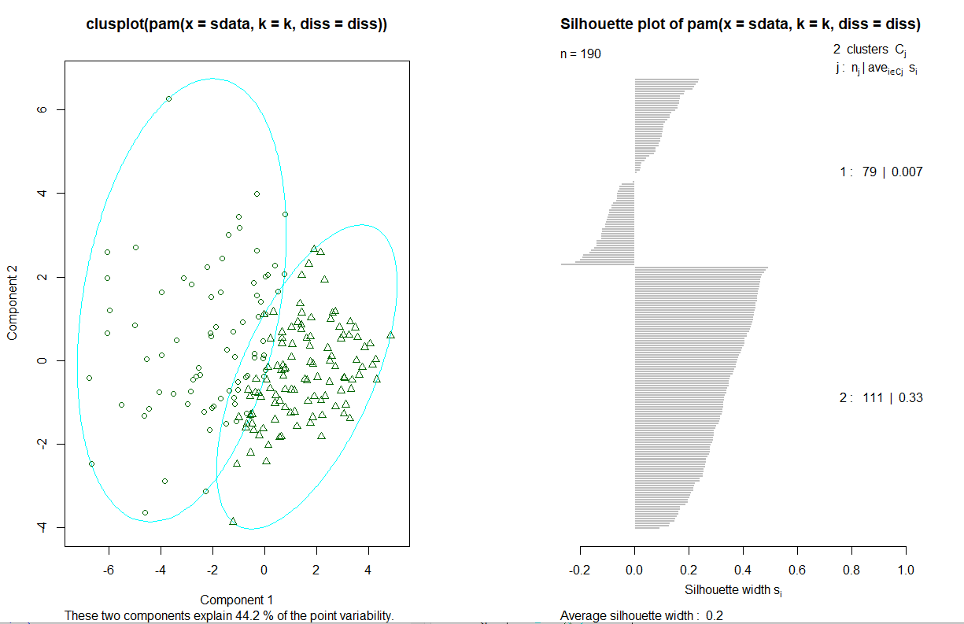
동일하게 두개로 군집화 되었지만 왼쪽 그림에서 그래프가 겹치는 부분이 생겨서 오른쪽 그래프에서 군집의 적절성을 판단하는 실루엣이 음수 값이 나오는 것을 볼 수 있었습니다.
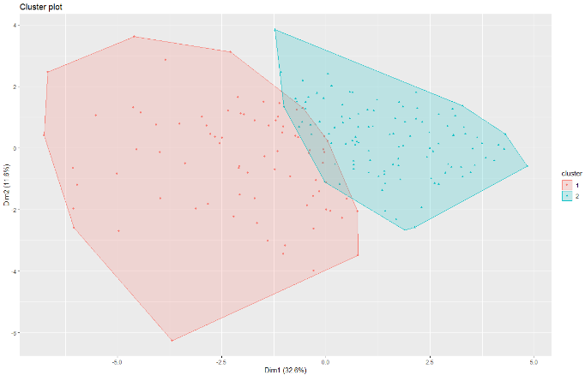
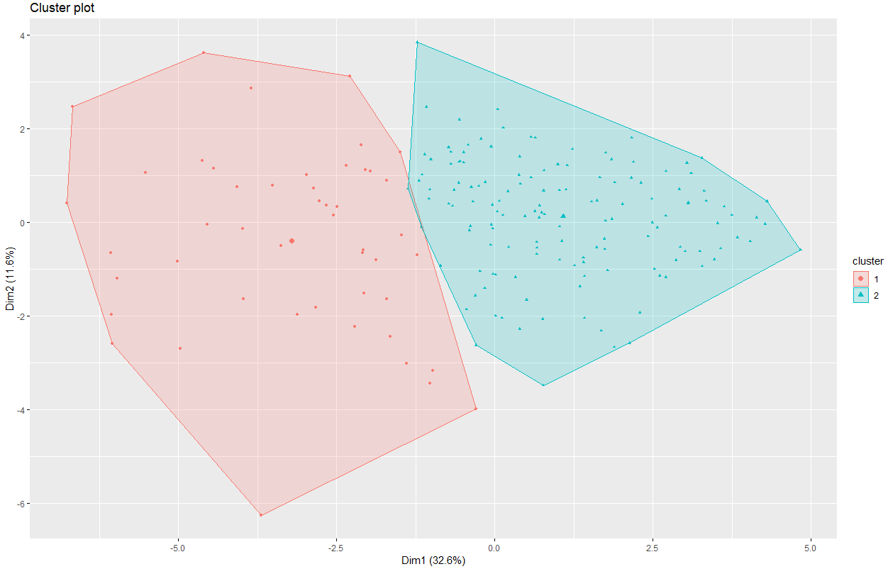
좀더 구체적으로 비교하자면 왼쪽 그래프는 k-mean를 사용한 군집이고 오른쪽 그래프는 k-medoid를 사용한 PAM방식의 군집분석 방법입니다.
왼쪽 군집은 겹치는 부분이 적었고 오른쪽 군집은 겹치는 부분이 많아 비교적 덜 적절하게 군집화 된 것을 알 수 있습니다.
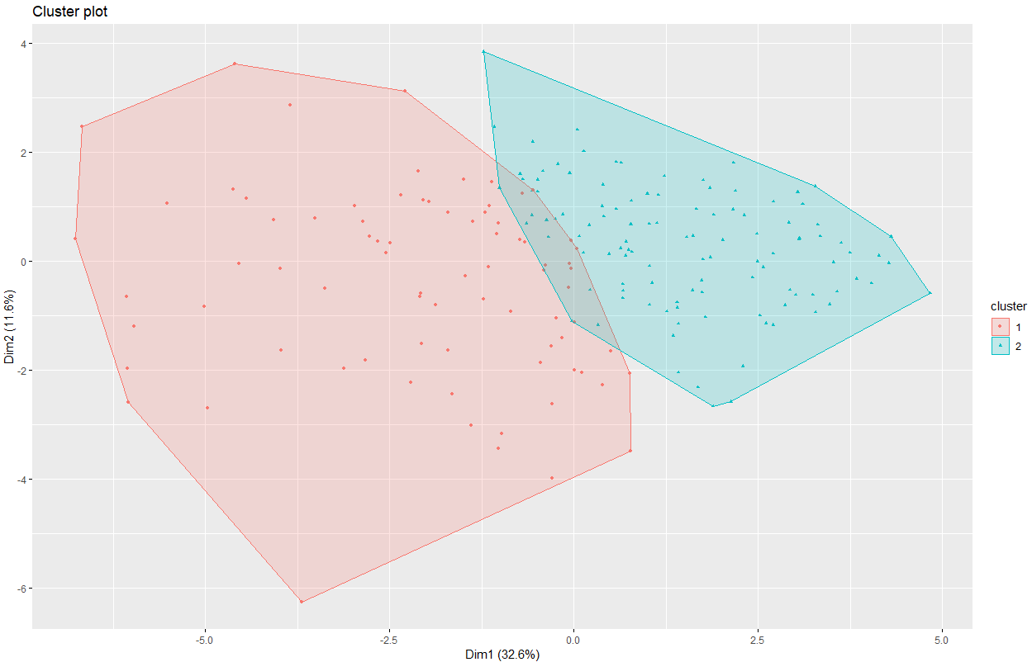
PAM을 표본 추출하는 Clara 방식 또한 데이터 자체도 작아서 PAM 방식과 큰 차이가 없었습니다.

2번 문제 (응답자 성격)

Q. 1)에서 응답자들을 응답 패턴에 따라 응답자들을 분류한 프로파일링을 사업 중요도 문항이 아닌 다른 설문 문항에 대한 응답에 적용하여, 어떤 특징을 가진 응답자들이 해당 분류에 속하는지 응답자들 분류에 따른 응답자들의 성격을 특정하여 보시오.
A.
1번에서는 불필요했지만 2번에서 a1~b9까지 외에 데이터에 결측치가 존재하였다. 결측치를 평균으로 두기에는 응답자의 성격과 반할수있다고 판단하여 결측치가 들어간 응답자는 모두 제외시켰다.
1에서 k-mean로 군집화한 군집을 npo_1,npo_2로 구분하였다.
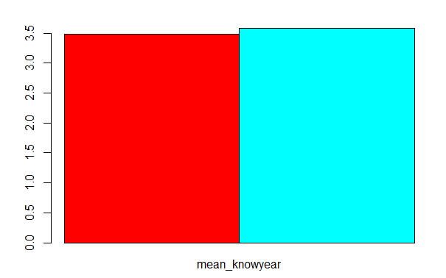
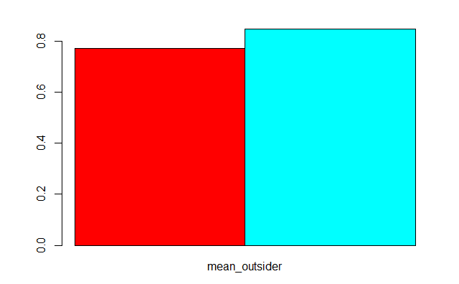

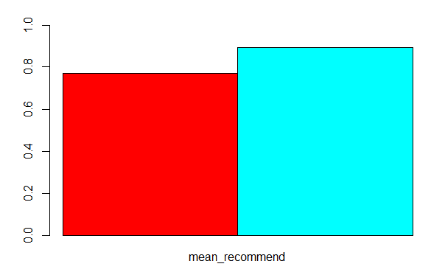
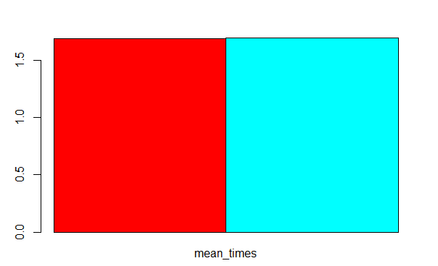

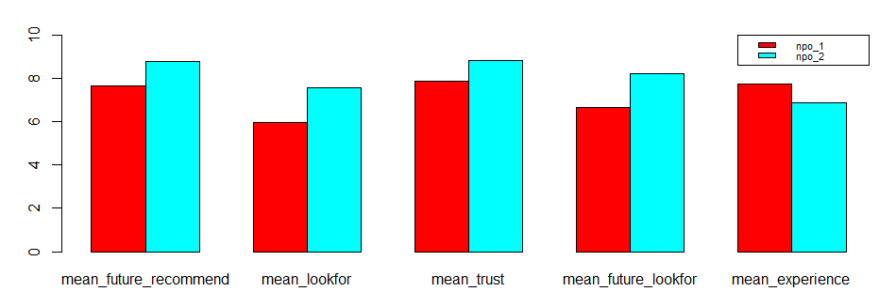
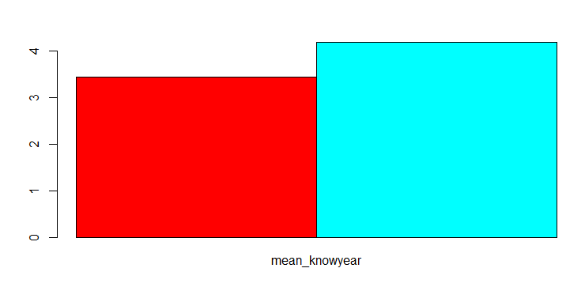
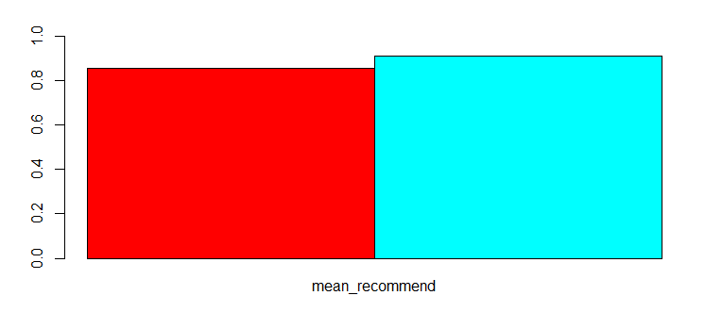
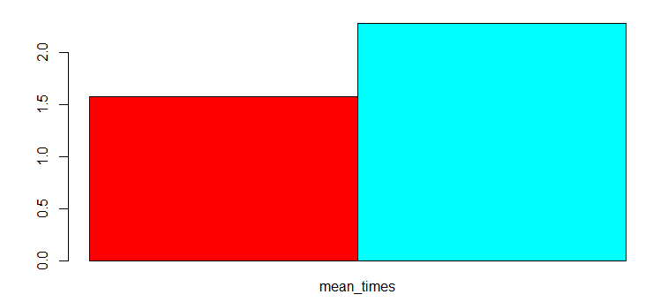
npo_1 그룹은 npo_2 그룹에 비해 npo 지원센터에 대하여 부정적인 견해들이 돋보였다. 설문에 응답한 횟수(mean_times)나 지원센터를 알고지낸 햇수(mean_knowyear)같이 npo지원센터 평가와는 거리가 있는 문항을들을 제외한 지원센터를 지인에게 추천여부(mean_recommend), 향후에 추천할 가능성(future_recommend) … 등등 npo지원센터 신뢰도와 활용도 반면에서 npo_1군집은 npo_2군집에 비해 부정적인 견해가 많았고 npo 경력을 의미하는 mean_experience은 반비례 관계가 나왔다. 즉 경력이 많은 응답자일수록 npo지원센터에 대해 부정적인 견해가 컸다.

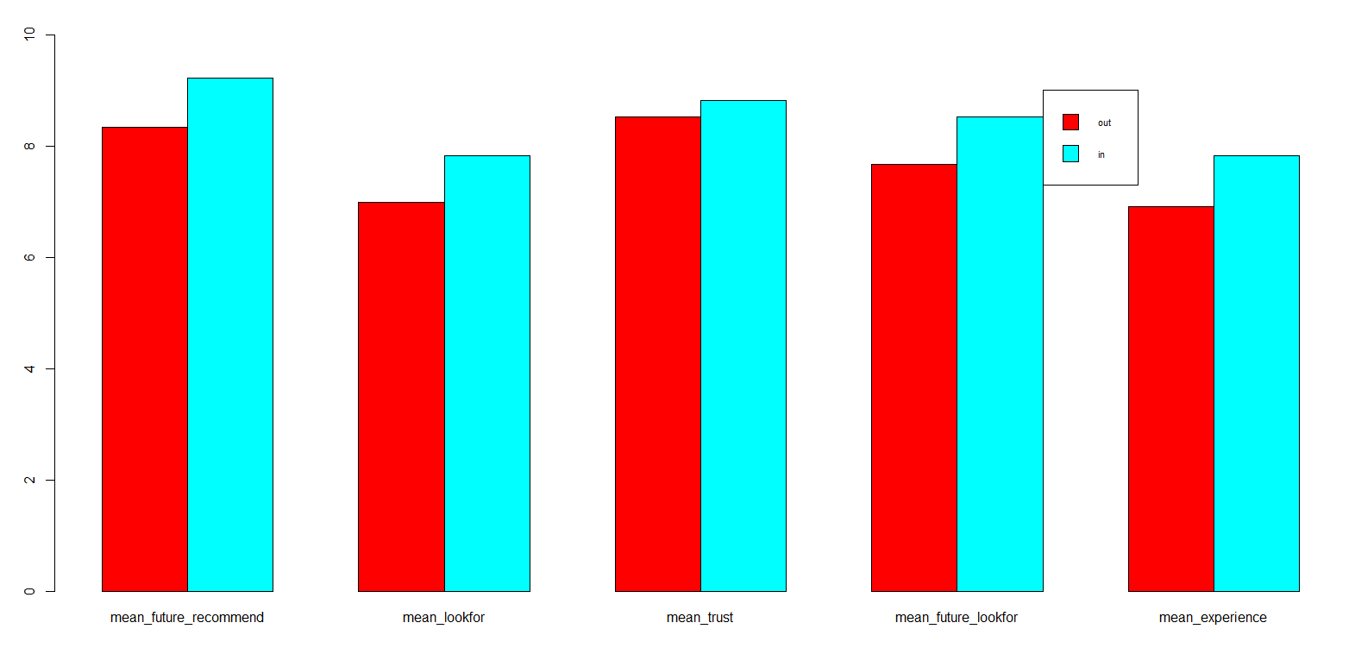

위 그림은 외부 이해관계자와 내부 이해관계자를 npo지원센터의 성향을 파악해보았다
내부 이해관계자 일수록 응답횟수가 더 많았다. 이는 npo지원센터를 처음 알게된 시점이 이르지만 외부 이해관계자와 큰 차이가 없기에 내부관계자의 특성으로 판단하는 것이 옳다. 또한 . 내부 관계자일수록 npo에 관한 경력이 높았고 외부 이해관계자에 비해 훨씬 좋은 npo지원센터에대해 좋은 평가를 내렸다. 이는 군집1과 군집2의 형태와 비슷한 모습이다.
내부이해관계자들은 본인들과 이해관계가 있는 집단(NPO 지원센터)를 외부 이해 관계자보다 훨씬 좋게 판단하였으므로 공정하지 못할 수 있다는 판단이 된다.

3번 문제 (인사이트)

해당 결과를 가지고 인사이트를 도출하시오.
A.
응답자를 두 군집으로 나누어보았을 때 크게 npo 지원센터의 긍정적인 성향을 띠는 그룹과 부정적 성향을 띠는 그룹이 나누어졌다. 대부분의 응답자들이 속해있는 긍정적인 그룹은 npo경력이 많지 않았다.
이에 따라서 앞으로 점점 npo 지원센터의 평가는 부정적으로 될 확률이 높다.
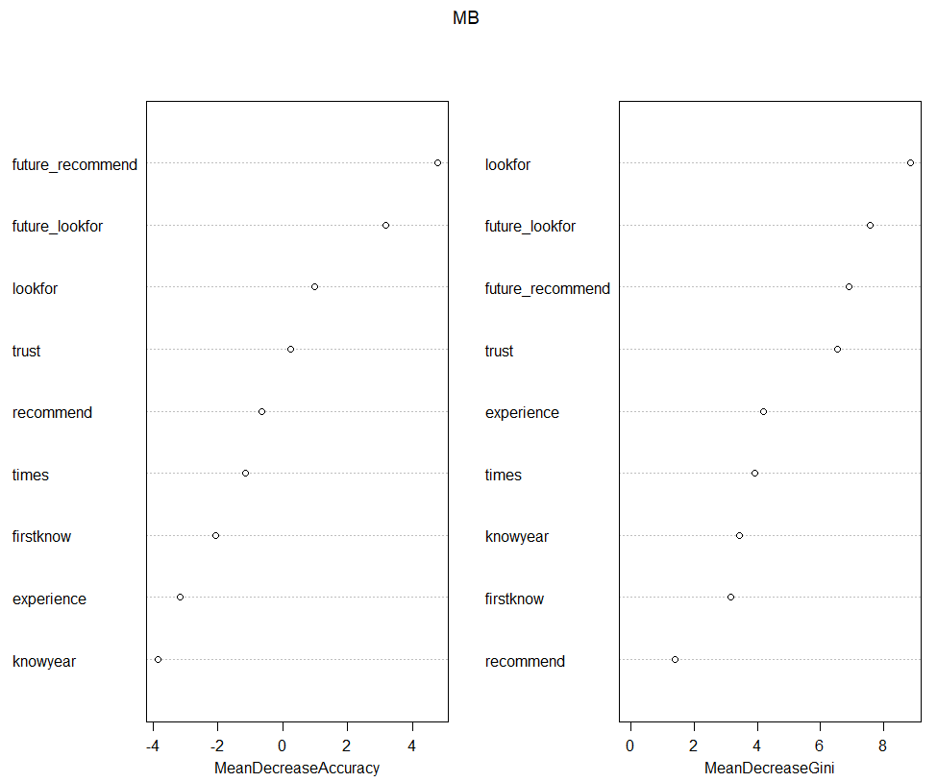
위 그림은 앞서 나누었던 긍정적 평가를 내렸던 군집과 부정적 평가를 내렸던 군집을 나누어주는 Randomforest의 핵심 변수들이다. 왼쪽 변수는 변수가 없어짐에 따라 얼마나 정확성이 떨어지는가를 판별해주는 변수이다. 오른쪽 변수는 지니계수로서 이 변수의 설명도를 나타내준다.
긍정적인 견해를 낸 그룹과 부정적 견해를 낸 그룹을 나누어주는 트리의 핵심변수이므로 미래에 다른사람에게 추천할지 여부와 과거 지원센터를 다른이에게 추천할지 여부가 낮은 것은 충분히 예상할 수 있지만 앞서 봤던것처럼 경력과 매년 설문 조사를 응답한 횟수가 늘어남에따라 긍정과 부정의 결과가 나뉘어졌다.
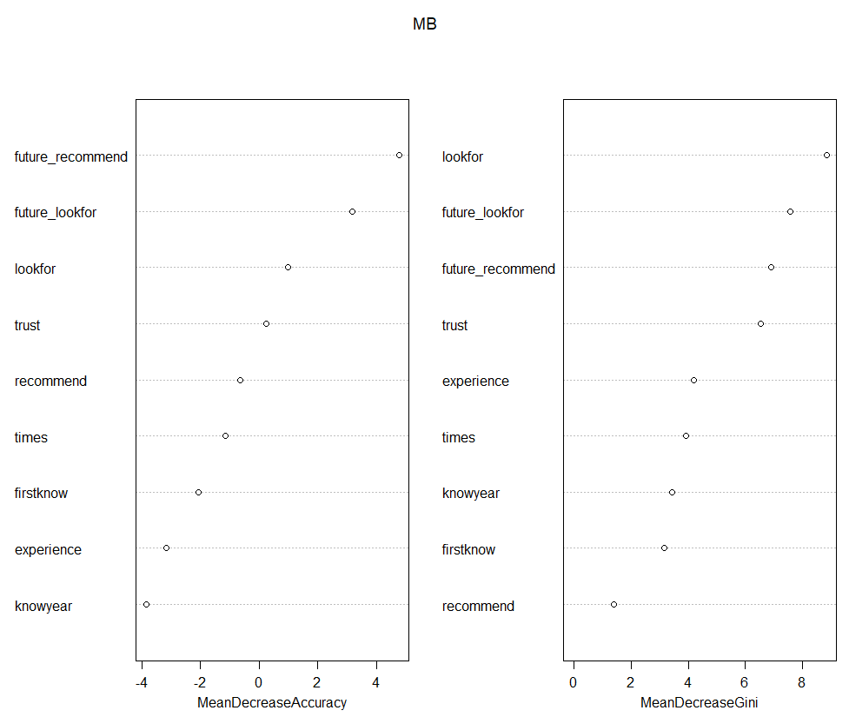
또한 과거의 누군가에게 npo지원센터를 추천해본 경험이 있는지 여부인 recommend는 varImpPlot(MB)을 여러 번 돌려보아도 거의 낮았다. 즉 과거의 다른사람에게 추천을 해본적이 있는 응답자도 현재 부정적인 견해를 가질수있다는것이고 과거의 다른사람에게 추천을 해본적이 없는 사람도 현재의 긍정적인 견해를 갖는다는 것이다.
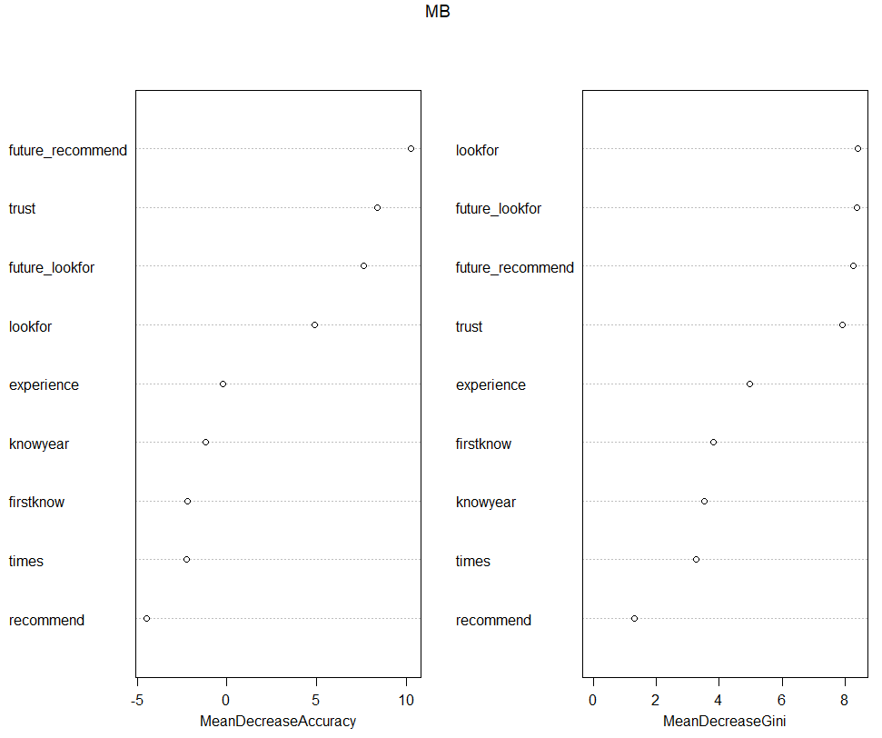
<변수를 여러 번 비교해본 그림1> <변수를 여러 번 비교해본 그림2>

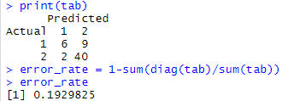
그러나 단순한 decision tree가 아닌 random-forest방법으로 안정화 시켰음에도 불구하고 에러율이 낮지않았다. 특히 실제 1번인데 1번이라고 예측한 정확도(Precision)는 6/15=40%로 상당히 낮은 결과를 보여주었다. 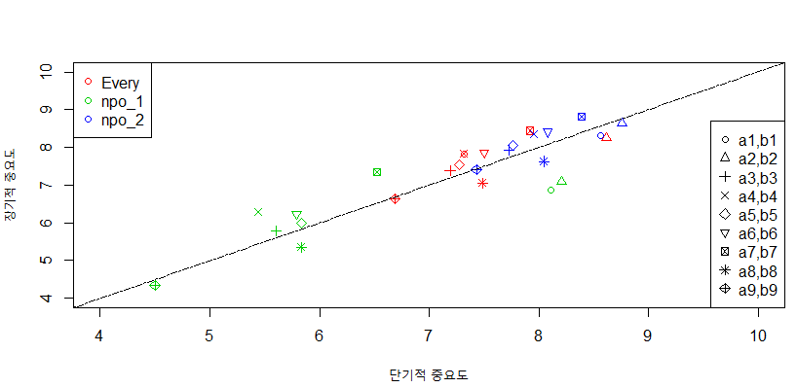.
ALL은 전체 중,단기 데이터의 평균을 의미하고 그룹1은 부정적인 평가를 한 군집1이고 그룹2는 긍정적인 평가를 한 군집2이다.
군집2는 a1~b9모두 군집1보다 높게 평가했다.
다만 군집1의 NPO 운영역량 강화, 공익활동가의 역량 강화는 다른 대상들의 비해 단기적 중요도가 훨씬 높게 평가되었다. 부정적인 답변을 한 응답자들도 NPO운영역량 강화와 공익활동가의 역량 강화는 모두 중요하다고 판단한 것이다. 역량강화는 장기적으로 미루면 안되고 지금 가장 시급하다는게 그룹1의 의견이다. 즉 다른 활동이나 조성보다는 역량강화가 제일 먼저라고 판단하였다. 이는 군집2도 마찬가지로 역량강화를 모두 가장 높게 평가해서 NPO의 역량강화는 필연적이라고 볼 수 있다.
또한 군집1의 공간 확대가 중요도가 매우 낮다. 군집2의 공간 확대 중요도도 낮아 군집1과 군집2의 평균 위치에 머물러 있는 것을 볼 수 있다. NPO 지원센터의 공간자체는 그리 작지 않음을 생각할 수 있다.
공익활동의 제도적 인프라 구축은 군집1과 군집2가 모두 단기 보다는 장기적으로 해결해야할 문제라고 판단하였다. 이 수치는 다른 평가 대상에 비해 월등히 장기적으로 치우쳐져 있어서 NPO가 꾸준히 생각해야할 문제이다.

